**196CL8**

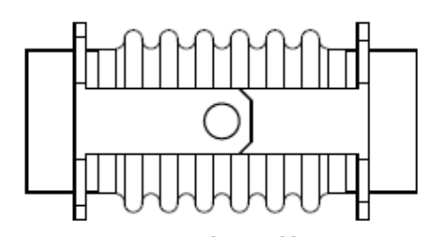

6

5

4

1

3

2

240 mm

240 mm

740 mm

260 mm